ЛУГАНСКАЯ ГОСУДАРСТВЕННАЯАКАДЕМИЯ КУЛЬТУРЫИ ИСКУССТВ имени М. Матусовского  Красная площадь, 4,  г. Луганск  Тeл.: (0642) 59-02-62,  +380721288616  E-mail:kaf407@mail.ru | 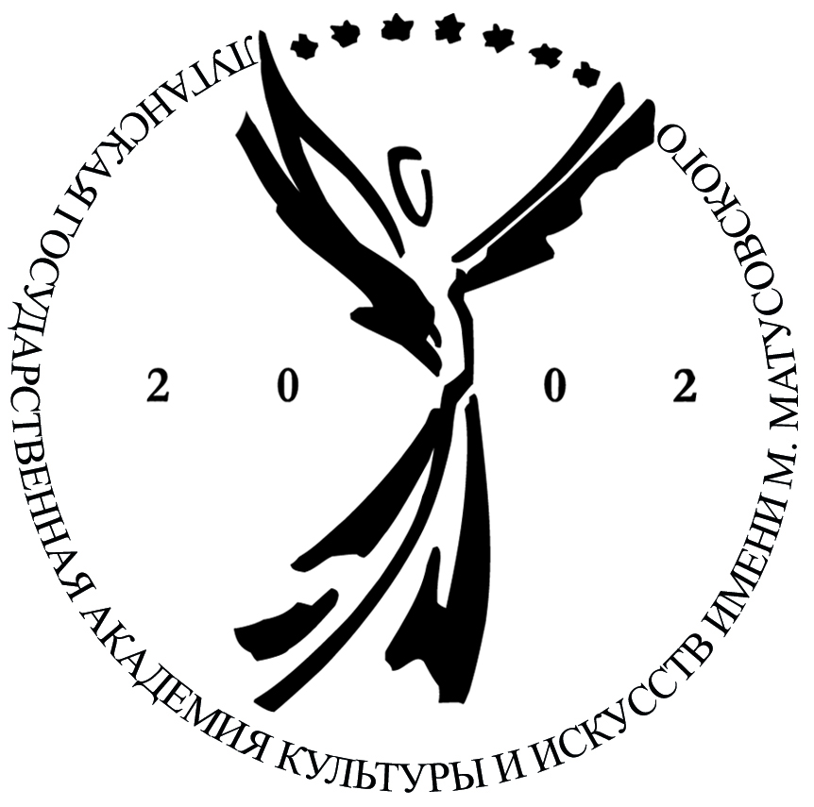 | LUGANSK STATE  ACADEMY  OF CULTURE  AND ARTS  named after M. Matusovsky  Krasnaya Square, 4,  Lugansk  Тel.: (0642) 59-02-62,  +380721288616  E-mail: kaf407@mail.ru

ИНФОРМАЦИОННОЕ ПИСЬМО

Уважаемые друзья!
Приглашаем учащихся 9-11-ых классов принять участие
в открытом конкурсе ХУДОЖЕСТВЕННОГО ПЕРЕВОДА «SMART START»

Конкурс переводов «Smart Start» ежегодно проводится в ЛГАКИ имени М. Матусовского. В Конкурсе принимают участие ученики 9-11-х классов, по ТРИ участника от школы. В связи с последним ограничением, которое вводится с 2021 года, рекомендуем предварительно провести школьный конкурс, используя наши задания, и лучшие работы отправить на рассмотрение жюри в Академию.
Работы, представляемые на Конкурс, принимаются и регистрируются конкурсной комиссией с января 2023 г. по 17 апреля 2023 г. Конкурсная комиссия рассматривает и оценивает работы до 5 мая 2023 года.
На конкурс предоставляются самостоятельно выполненные переводы.
Конкурсная работа включает перевод отрывка (отрывков) оригинального произведения современной англоязычной художественной прозы, а также перевод поэтических произведений.

Жюри определяет победителей в трёх номинациях:
- Стихи и проза (OverallWinners, победители в общем зачёте, выполняется перевод только ДВУХ текста прозы и только ДВУХ стихотворения).
- Проза (Prose Genre Winners, выполняется перевод ДВУХ текстов прозы)
- Стихи (Poetry Genre Winners, выполняется перевод ДВУХ стихотворений )
Победители в каждой номинации (по три участника) будут награждены грамотами и памятными призами.
О дате и форме проведения церемонии подведения итогов и награждения победителей оргкомитет Конкурса сообщит дополнительно.

Для участия в конкурсе необходимо прислать заявку вместе с конкурсными работами в электронном виде до 17 апреля 2023 года по адресу: kaf407@mail.ru

Форма заявки и задания для конкурса вы можете найти на нашем сайте:https://lgaki.info/konkursy/v-respublikanskij-konkurs-perevodov-sredi-uchashhihsya-srednih-uchebnyh-zavedenij-smart-start/

Оргкомитет конкурса: Луганская государственная академия им. М. Матусовского, Красная площадь,4, г. Луганск, 91047; тел.+380721288616
ЛУГАНСКАЯ ГОСУДАРСТВЕННАЯ АКАДЕМИЯ КУЛЬТУРЫ И ИСКУССТВ ИМЕНИ М. МАТУСОВСКОГО
КАФЕДРА МЕЖКУЛЬТУРНОЙ КОММУНИКАЦИИ И ИНОСТРАННЫХ ЯЗЫКОВ
14-ый Открытый конкурс художественного перевода «Smart Start»

ЗАЯВКА ДЛЯ УЧАСТИЯ

ФИО
№ школы, адрес
Класс
Учитель английского языка
Домашний адрес учасника
Номера телефонов, E-mail

Заявка отправляется на электронную почту: kaf407@mail.ru или по адресу: 91055, г. Луганск, Красная площадь, 4
(кафедра межкультурной коммуникации и иностранных языков)

